INTERBLOCAGE
Les interblocages (deadlock en anglais) sont des situations de la vie quotidienne.  L'exemple classique est celui du carrefour avec priorité à droite où chaque véhicule est bloqué car il doit laisser le passage au véhicule à sa droite. | 
- Les ressources
L'utilisation de ressources se fait en trois étapes :
- Demande de la ressource : Si l’on ne peut pas satisfaire la demande il faut attendre. La demande sera mise dans une table d’attente des ressources.
- Utilisation de la ressource : Le processus peut utiliser la ressource.
- Libération de la ressource : Le processus libère la ressource demandée et allouée.

- Interblocage :
Imaginons que deux processus P1 et P2 se répartissent deux ressources : R1 et R2.
- P1 est élu, demande et obtient une ressource R1, puis :
- P1 est commuté par l'ordonnanceur : P2 est élu, demande et obtient R2,
- P2 demande R1, mais il ne peut l'obtenir car détenue par P1
- P2 est donc commuté : P1 est élu (car R1 est détenue par P1) et il demande R2, mais il ne peut pas l'obtenir car R2 est détenu par P2.
- P1 est à son tour commuté : P2 est élu (car R2 est détenue par P2) et il demande R1
- etc..
Les processus sont alors bloqués dans l'attente l'un de l'autre dans un cycle sans fin.

Regardons le schéma suivant en rappelant d’abords les états d’un processus :
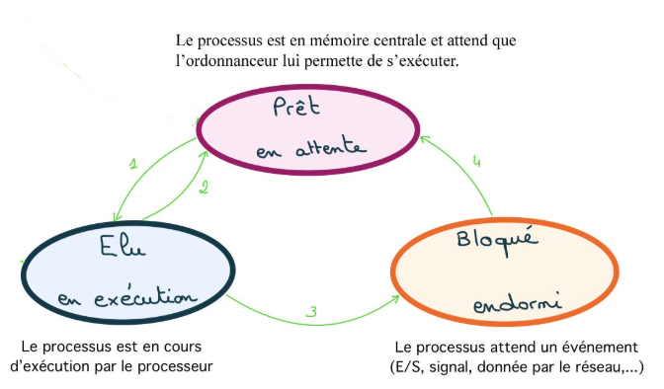

1  2  3 | 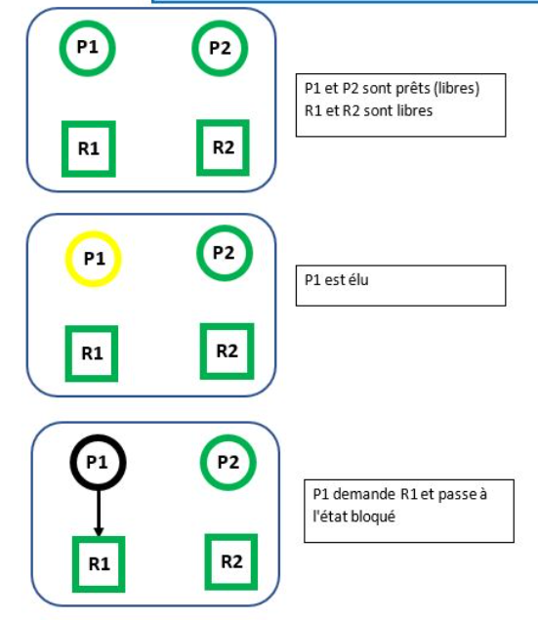 |  | 6  7  8 |  | 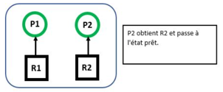  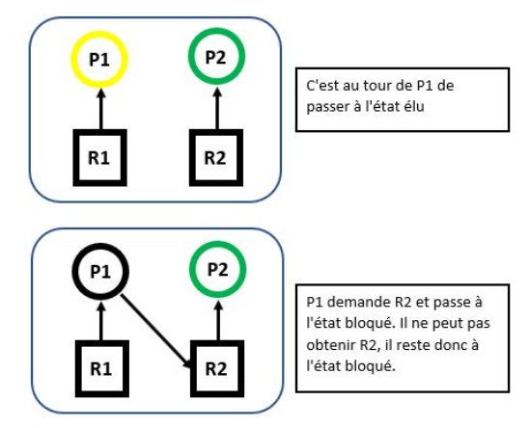
4  5 |  | 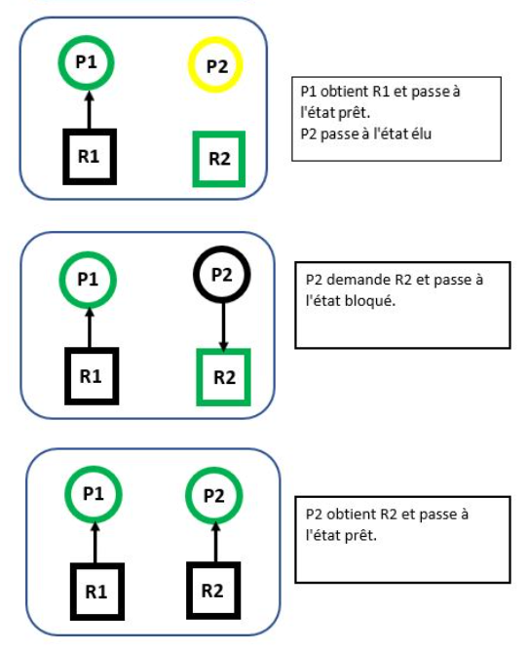 | 9  10 | 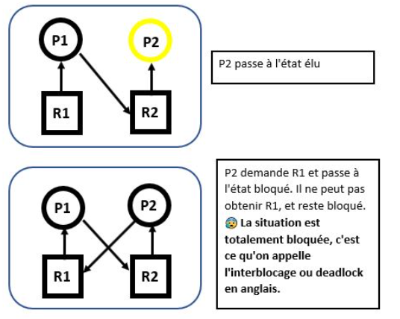

Exercice 3 :  On trouvera ci‐ contre deux programmes rédigés en pseudo‐code Verrouiller un fichier signifie que le programme demande un accès exclusif au fichier et l’obtient si le fichier est disponible. | Programme 1  Verrouiller fichier_1  Calculs sur fichier_1  Verrouiller fichier_2  Calculs sur fichier_1  Calculs sur fichier_2  Calculs sur fichier_1  Déverrouiller fichier_2  Déverrouiller fichier_1 | Programme 2  Verrouiller fichier_2 Verrouiller fichier_1 Calculs sur fichier_1 Calculs sur fichier_2 Déverrouiller fichier_1 Déverrouiller fichier_2

- En supposant que les processus correspondant à ces programmes s’exécutent simultanément (exécution concurrente), expliquer le problème qui peut être rencontré.

- Proposer une modification du programme 2 permettant d’éviter ce problème.

